Lab1
--16302010052
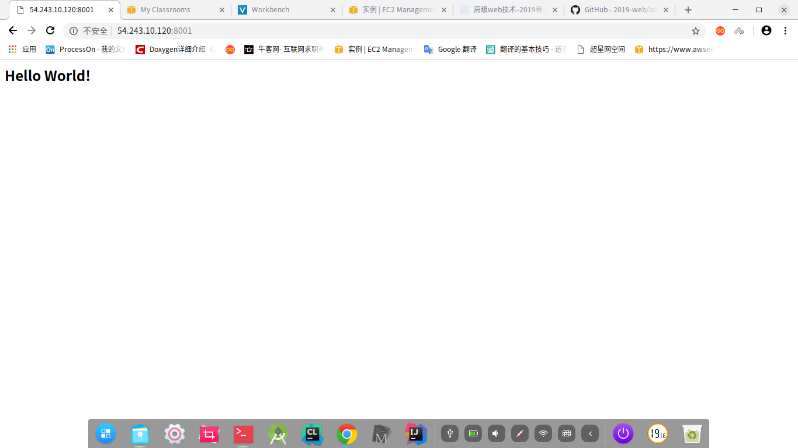
第1题 : 镜像(image)是静态的，容器(container)是动态的，容器就是在静态的镜像基础上加了一层读写层(Read-Write Layer)，当容器重启时，在读写层做的任何改变都会丢失的，因此，容器是无状态的。思考 MySQL、Session 在容器做持久化问题的解决方案？
容器运行期间产生的数据是不会在写镜像里面的，重新用此镜像启动新的容器就会初始化镜像，会加一个全新的读写入层来保存数据，如果想做到数据持久化，Docker提供数据卷（Data volume）或者数据容器卷来解决问题，另外还可以通过commit提交一个新的镜像来保存产生的数据

第2题 : 我们的实验，docker-demo-java-tomcat镜像要基于base-tomcat-maven镜像运行，最终是运行一个容器，容器内的Java Web程序是简单的JSP输出“Hello World”。大家在大一期间应该做个简单的“JSP与数据库增删改查”的项目，考虑这个项目的 Dockerfile 文件如何编写？容器如何启动？数据库的持久化如何去做？（说明 : 这题目思路不唯一，开放性的，Dockerfile写个大致的思路）
Dockerfile文件：
From:指定基础镜像
MAINTAINER：维护者信息
Add :将本地文件加入容器中
Run:构建镜像时执行的命令（定义变量用来指向接下来需要用的rpm包的地址）
安装mysql包
Copy:复制需要的脚本文件
dockerfile执行的启动命令（的参数）CMD ["mysqld"]
容器启动：
先执行: sudo docker images 查看本地的镜像；
根据镜像启动一个容器：sudo docker run 启动参数 镜像id/镜像名称+Tag
数据库的持久化如何去做：
挂载一个本地文件到Container

第3题 : 如果思考完第2题，我们知道tomcat服务器安装配置、Java Web安装配置、数据库的安装配置都是在单独的Dockerfile文件里面的，最终运行的是一个容器。而事实上，可以是三个容器 : 服务器容器、Web程序容器、数据库容器，这三个容器如何配合使用? (keywords: docker-compose、networks)
Docker的linking系统允许多个 container连接起来， 让他们彼此交互信息。Docker的linking会创建一种父子级别的关系。 父container可以看到他的子container提供的信息。一个父container可以连接多个子container。 例如， 我们可以把多个web服务的container连接 到一个数据库container上

